MEDIENINFORMATION

Würth Elektronik stellt DC-Link-Kondensatoren WCAP-FTDB vor
Stromrichter in Ladesystemen und Photovoltaik-Anlagen stabilisieren
Waldenburg, 30. März 2023 – Würth Elektronik präsentiert eine neue Serie von Folienkondensatoren, die speziell für DC-Link-Anwendungen ausgelegt sind. Die Bauteile der WCAP-FTDB Serie können im Spannungs-bereich von 500 bis 1200 V eingesetzt werden und zeichnen sich durch eine hohe Rippelstromtragfähigkeit aus. Dies macht sie besonders attraktiv für die Verwendung in Wechselrichtern und DC-DC-Wandlern von Ladesystemen und Leistungselektronik im Rahmen von E-Mobilität oder Lösungen im Bereich erneuerbarer Energien. Die 24 Modelle umfassende Produktfamilie bietet Kapazitätswerte von 1 µF bis 75 µF.
Die Kondensatoren zur Stabilisierung der Zwischenkreisspannung sind sehr robust. Durch ihren Aufbau aus metallisierter Polypropylenfolie haben sie selbstheilende Eigenschaften, indem Kurzschlüsse ihre eigene Ursache „ausbrennen“ und somit wieder für ein intaktes Dielektrikum sorgen. Deutlich langlebiger als andere Kondensatortypen eignet sich die WCAP-FTDB Serie für Anwendungen mit langen Wartungszyklen wie etwa Windkraftanlagen. Würth Elektronik stellt für diese Bauteilfamilie eine Boxed-THT-Bauform mit den Rasterweiten 27,5 mm, 37,5 mm und 52,5 mm bereit. Die Betriebstemperatur der Folienkondensatoren reicht von -40°C bis 105°C, die jeweiligen Maximalspannungswerte werden bei bis zu 85°C erreicht.
Die WCAP-FTDB Zwischenkreiskondensatoren sind ab sofort, wie alle Produkte des Katalogs Electronic Components 2022/2023, ohne Mindestbestellmenge ab Lager verfügbar. Würth Elektronik stellt kostenlose Muster zur Verfügung und hat eine Vielzahl charakteristischer Messwerte der Kondensatoren im Online-Tool REDEXPERT hinterlegt. Dies erleichtert die Auswahl geeigneter Bauelemente.

Verfügbares Bildmaterial
Folgendes Bildmaterial steht druckfähig im Internet zum Download bereit: https://kk.htcm.de/press-releases/wuerth/
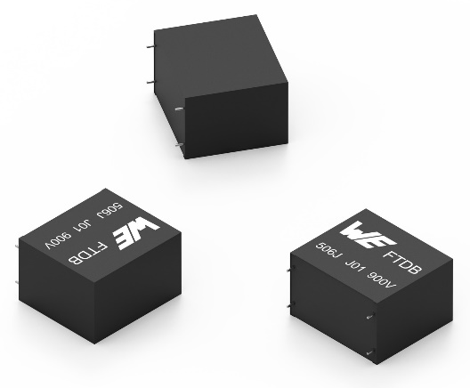Bildquelle: Würth Elektronik
Der DC-Link-Kondensator WCAP-FTDB

Verfügbare Videos
Sie finden Videomaterial zu diesem Thema auf unserem YouTube Kanal:
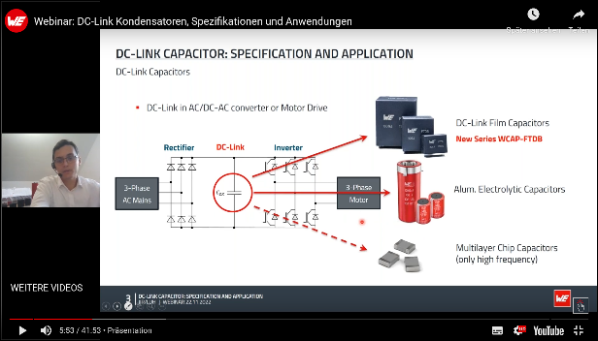
Quelle: Würth Elektronik
Webinar:
https://www.youtube.com/watch?v=UKJXqoDvGYs&list=PLZJdRX1BvL0z2_-tc-ZSUPC0kd7tyexYd&index=1

In einem Webinar werden Anwendungen und Eigenschaften der neuen Kondensatorfamilie WCAP-FTDB vorgestellt – auch in Abgrenzung zu Aluminiumelektrolytkondensatoren.

Über die Würth Elektronik eiSos Gruppe
Die Würth Elektronik eiSos Gruppe ist Hersteller elektronischer und elektromechanischer Bauelemente für die Elektronikindustrie und Technologie-Enabler für zukunftsweisende Elektroniklösungen. Würth Elektronik eiSos ist einer der größten europäischen Hersteller von passiven Bauteilen und in 50 Ländern aktiv. Fertigungsstandorte in Europa, Asien und Nordamerika versorgen die weltweit wachsende Kundenzahl.
Das Produktprogramm umfasst EMV-Komponenten, Induktivitäten, Übertrager, HF-Bauteile, Varistoren, Kondensatoren, Widerstände, Quarze, Oszillatoren, Power Module, Wireless Power Transfer, LEDs, Sensoren, Steckverbinder, Stromversorgungselemente, Schalter, Taster, Verbindungstechnik, Sicherungshalter sowie Lösungen zur drahtlosen Datenübertragung.
Die Verfügbarkeit ab Lager aller Katalogbauteile ohne Mindestbestellmenge, kostenlose Muster und umfangreicher Support durch technische Vertriebsmitarbeitende und Auswahltools prägen die einzigartige Service-Orientierung des Unternehmens.
Würth Elektronik ist Teil der Würth-Gruppe, dem Weltmarktführer in der Entwicklung, der Herstellung und dem Vertrieb von Montage- und Befestigungsmaterial, und beschäftigt 8 200 Mitarbeitende. Im Jahr 2022 erwirtschaftete die Würth Elektronik Gruppe einen Umsatz von 1,33 Milliarden Euro.
Würth Elektronik: more than you expect!
Weitere Informationen unter www.we-online.com

Weitere Informationen:  Würth Elektronik eiSos GmbH & Co. KG  Sarah Hurst  Max-Eyth-Straße 1  74638 Waldenburg  Telefon: +49 7942 945-5186  E-Mail: sarah.hurst@we-online.de  www.we-online.com | Pressekontakt:  HighTech communications GmbH  Brigitte Basilio  Brunhamstraße 21  81249 München  Telefon: +49 89 500778-20  Telefax: +49 89 500778-77  E-Mail: b.basilio@htcm.de  www.htcm.de

